Занятие 1
Проверка уровня подготовки студентов-первокурсников по информатике

Цель занятия заключается в определении степени предварительного знакомства студентов с предметом. Такое определение необходимо для возможной корректировки курса.

В папке Документы создайте папку с Вашим именем. В этой папке создайте документ Microsoft Word. Представьте в документе отчет о выполнении следующих заданий.

- Определите основные параметры Вашего компьютера: частоту процессора, размер системной памяти, размер видеопамяти, размер жесткого диска (дисков) и тип операционной системы.
- За сколько секунд файл размером 128MБ передается по сети со скоростью 100 Mбит/сек?
- Какие сервисы предоставляет сайт www.google.com?
- Запишите следующие десятичные числа в двоичной системе счисления: 3, 11, 255, 256, 12.75, 4.125.
- Вычислите значение x (можно использовать калькулятор calc):
  - 100₁₆ - FF₁₆ = x₁₆
  - 9₁₆ + 1₁₆ =x₁₆
  - 9₁₀ + 1₂ = x₁₆
  - 10₁₆ + 10₁₀ +10₂ = x₁₀
- Вычислите значения выражений:
  - 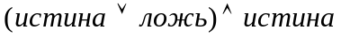
  - 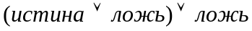
  - 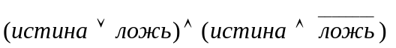
  - 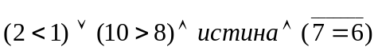
- Нарисуйте блок-схему алгоритма вычисления суммы квадратов первых N натуральных чисел.

Сохраните документ в формате веб-страницы и просмотрите его в браузере.
Полученный HTML-документ заархивируйте с помощью утилиты rar.
Скопируйте полученный архив в доступный каталог на сервере локальной сети.

В отчете при необходимости используйте скриншоты, представляющие выполнение некоторых шагов задания.

